
实验报告
课程名称：软件测试
学 院: 信息与软件工程学院
专 业：软件工程
指导教师：陆鑫
学生姓名：谭俊杰
学 号：2024090910024
实验成绩：
日 期： 2026年 5 月 12日
电子科技大学信息与软件工程学院
电 子 科 技 大 学
实 验 报 告

实验一：JUnit单元程序测试——自动售货机程序

实验室名称：信软楼306 实验时间：19:00 – 22:00

一、实验目的与要求
通过对开源单元测试工具JUnit学习与使用，使学生掌握典型的单元程序测试方法，培养软件单元测试能力。该实验要求学生掌握在Eclipse环境中JUnit配置方法和JUnit单元测试中桩函数和驱动函数编写方法，并针对一个Java样本程序进行功能测试，并找出样例程序中的缺陷或错误。该实验要求学生针对一个较复杂的自动售货机程序SaleMachine进行单元测试，重点对该程序进行白盒路径测试和黑盒功能测试，并找出样例程序中的缺陷或错误。

二、实验原理
软件测试是软件质量保障的核心环节。本实验基于开源单元测试框架 JUnit，针对 Java 应用程序开展白盒测试（路径测试）与黑盒测试（功能测试）。
单元测试是指对软件中的最小可测试单元（如类中的方法）进行检查和验证。JUnit 作为 Java 环境下最流行的测试框架，通过提供 @Test 注解和 assertEquals 等断言方法，使得测试用例的编写、执行和结果验证实现了自动化，极大提高了回归测试的效率。
白盒测试是对程序内部的逻辑结构的测试。本实验采用“路径测试”策略，通过分析 SaleMachine 类中 operation 方法的控制流图，识别出从输入到输出的所有可能执行路径（即源码中标注的 S1 至 S12 分支）。设计测试用例时，需通过构造特定的初始状态（如库存量、零钱数）和输入参数（投币金额、商品类型），确保每一条逻辑路径都能被至少执行一次，从而发现代码内部的条件判断错误或逻辑漏洞。
黑盒测试指将程序视为一个黑匣子，不考虑内部结构，仅依据软件的需求规格说明书来进行测试。本实验需根据自动售货机“投币、找零、缺货提示”等业务规则，采用等价类划分和边界值分析方法设计功能测试用例，验证程序在正常操作及异常输入下，是否都能返回正确的信息与状态，从而全面评估软件的功能健壮性。

三、实验内容
在Eclipse集成开发环境下，配置JUnit测试框架组件，开展对“自动售货机”SaleMachine程序（SaleMachine.java）进行单元测试。具体实验内容如下:
- 在Eclipse环境中，配置JUnit单元测试环境
- 针对SaleMachine程序，进行单元路径测试，对该程序进行白盒测试。
- 针对SaleMachine程序，进行单元功能测试，对该程序进行黑盒测试。
在进行单元测试前，需要先对“自动售货机”SaleMachine程序进行测试用例设计。然后按照该测试用例方案，编写测试程序对“自动售货机”程序进行单元测试，并记录被测程序的功能缺陷。在单元测试过程中，需要记录测试操作的运行结果界面等数据，并对测试结果进行分析，找出该程序的缺陷。
“自动售货机”SaleMachine程序控制的设备操作界面如图1-1所示：
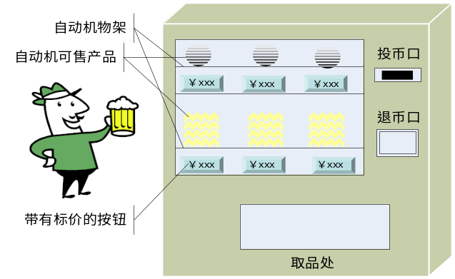
图3-1 自动售货机操作界面
1）客户若投入5角钱或1元钱的硬币，按下“橙汁”或“啤酒”按钮，程序控制售货机将相应价格的饮料输出。
2）当售货机没有零钱时，“缺零钱”红灯将显示。若投入硬币金额超过商品价格时，将无法销售。
3）当售货机有零钱时，若投入1元硬币购买价值5角的“橙汁”饮料，该机器送出饮料，并且找零5角硬币。
该“自动售货机”SaleMachine.java程序见提供的项目包文件。

四、实验设备及环境
PC计算机：CPU 2.6GHZ，4GB内存，500GB磁盘。
操作系统： Windows 11
程序运行环境：Eclipse
单元测试工具：JUnit

五、实验步骤
1.创建单元测试项目工程TestProject_2024090910024
为了保证单元测试环境的独立性，避免与其他工程代码产生依赖冲突，在此从零搭建一个标准的Java原生测试项目。操作说明如下：
1. 打开 Visual Studio Code 编辑器，使用快捷键 Ctrl+Shift+P 调出命令面板。
2. 输入并选择Java: Create Java Project命令。
3. 在构建工具选项中选择No build tools以创建一个纯Java基础项目。
4. 选择合适的本地文件路径，在弹出的命名框中输入项目名称：TestProject_2024090910024 回车确认得到生成的基础项目目录结构，结果如下图所示：
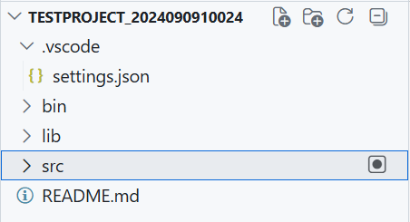
2. 在项目中import被测程序包
观察到被测源码 SaleMachine.java 内部声明了包名 package cn.itcast;。在 Java 中，类的物理存放路径必须与包名声明严格一致。因此，导入程序包的关键思路是在项目的源代码目录下，按照包名层级重建文件夹结构，以保证 Java 编译器和后续的测试类能够正确识别和引用被测类。操作步骤如下：
1. 在 VS Code 左侧的项目目录中，展开 src 文件夹。
2. 依据包名规范，在 src 下新建文件夹 cn，随后在 cn 文件夹内部继续新建文件夹 itcast。
3. 将实验提供的 SaleMachine.java 源文件复制并粘贴到 src/cn/itcast/ 目录下。
4. 双击打开 SaleMachine.java 文件，检查代码高亮是否正常，确认首行的包声明无报错，完成被测程序的导入。最后完成设置后，代码中无报错信息，如下图所示：
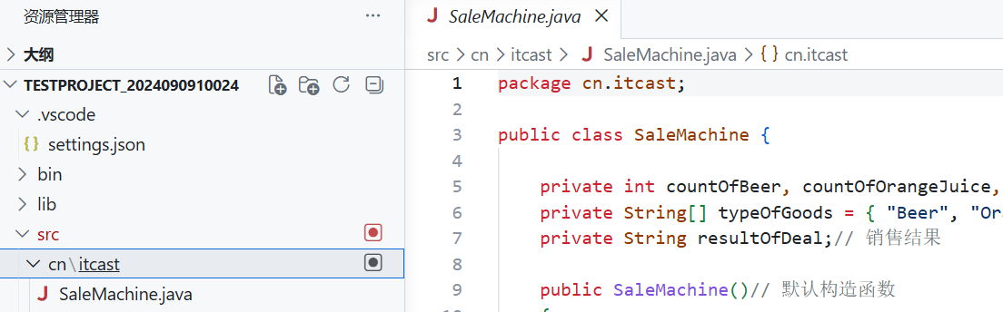
3. 配置工程的JUnit测试环境
默认的 Java 基础项目并不包含单元测试库。为了能够使用 @Test 注解以及 assertEquals 等断言方法执行自动化测试，必须将 JUnit 测试框架的核心依赖包（Jar 包）引入到当前工程的构建路径（Build Path）中，从而激活开发环境的单元测试功能。具体操作步骤如下：
1. 从官网下载依赖包。
2. 将依赖包放置在文件夹的lib目录下。
3. 在settings.json中添加以下配置：
{
"java.project.referencedLibraries": [
"lib/**/*.jar"
]
}
最后配置完成后可正确导入相关工具，使用@Test注解，相关结果如下图：
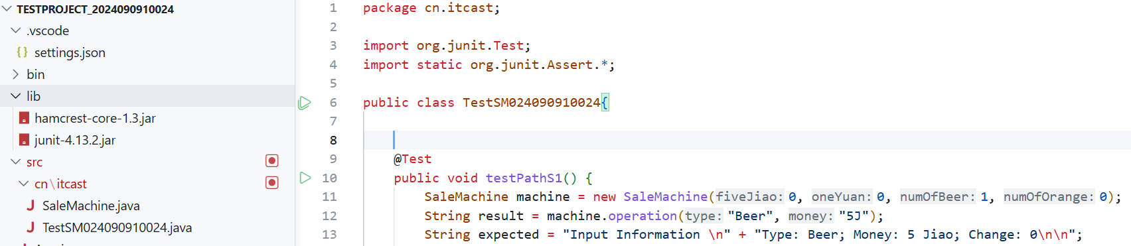
4. 样本程序的单元测试用例设计
本节测试代码旨在对 SaleMachine 类的 operation(String type, String money) 方法进行白盒路径覆盖测试。
编程思路：在源码注释中已经明确给出了 S1 到 S12 共12条逻辑路径的执行终点。为了覆盖这12条路径，我们针对每一条路径的触发条件，利用 SaleMachine 的有参构造函数 SaleMachine(int fiveJiao, int oneYuan, int numOfBeer, int numOfOrange) 来逆向设定机器的“初始库存状态”。随后调用 operation 方法输入操作指令，并使用 JUnit 提供的 assertEquals(预期输出, 实际输出) 语句进行状态断言。
发现缺陷的预期：在编写预期输出（Expected Output）时，严格遵循业务逻辑设计。已知被测源码中可能存在逻辑错误，因此预计部分测试用例（如涉及缺货提示或边界值判断的路径）在首次运行时会断言失败（报红）。这属于正常的测试发现过程，后续将在修复源码后进行回归测试。
该节的十二条测试用例如下表所示：
路径编号 | 初始机器状态  (5角, 1元, 啤酒, 橙汁) | 输入操作(类型, 投币) | 预期输出结果 (Expected Output) | 设计目的 / 备注
S1 | (0, 0, 1, 0) | Beer, 5J | Input Information \nType: Beer; Money: 5 Jiao; Change: 0\n\n | 投5角买啤酒，库存充足
S2 | (0, 0, 0, 0) | Beer, 5J | Failure Information \nBeer Shortage | 投5角买啤酒，啤酒缺货
S3 | (0, 0, 0, 1) | OrangeJuice, 5J | Input Information \nType: OrangeJuice; Money: 5 Jiao; Change: 0\n\n | 投5角买橙汁，库存充足
S4 | (0, 0, 0, 0) | OrangeJuice, 5J | Failure Information \nOrangeJuice Shortage | 投5角买橙汁，橙汁缺货（注：源码这里有Bug，输出了TypeError）
S5 | (0, 0, 0, 0) | Water, 5J | Failure Information \nType Error | 投5角，商品类型错误
S6 | (1, 0, 1, 0) | Beer, 1Y | Input Information \nType: Beer; Money: 1 Yuan; Change: 5 Jiao\n\n | 投1元买啤酒，库存充足且有零钱找
S7 | (1, 0, -1, 0) | Beer, 1Y | Failure Information \nBeer Shortage | 投1元买啤酒，啤酒缺货。为了覆盖S7必须设库存为-1（注：源码条件判定>=0有Bug）
S8 | (1, 0, 0, 1) | OrangeJuice, 1Y | Input Information: \nType: OrangeJuice; Money: 1 Yuan; Change: 5 Jiao\n\n | 投1元买橙汁，库存充足且有零钱找
S9 | (1, 0, 0, 0) | OrangeJuice, 1Y | Failure Information \nOrangeJuice Shortage | 投1元买橙汁，橙汁缺货
S10 | (1, 0, 0, 0) | Water, 1Y | Failure Information \nType Error | 投1元，商品类型错误
S11 | (0, 0, 1, 0) | Beer, 1Y | Failure Information \nChange Shortage | 投1元买啤酒，机器没5角找零
S12 | (0, 0, 1, 0) | Beer, 10Y | Failure Information \nMoney Error | 投入非法面值硬币
对应的测试样例代码部分如下图所示：
由于排版原因，这里只展示部分代码截图，完整测试样例代码在下表中呈现：
/**
* 路径 S1: 投5角买啤酒，库存充足
* 初始状态: 5角=0, 1元=0, 啤酒=1, 橙汁=0
* 输入操作: 选啤酒 (Beer), 投5角 (5J)
* 预期结果: 提示购买成功，找零0
*/
@Test
public void testPathS1() {
SaleMachine machine = new SaleMachine(0, 0, 1, 0);
String result = machine.operation("Beer", "5J");
String expected = "Input Information \n" + "Type: Beer; Money: 5 Jiao; Change: 0\n\n";
assertEquals("S1路径测试失败", expected, result);
}

/**
* 路径 S2: 投5角买啤酒，啤酒缺货
* 初始状态: 5角=0, 1元=0, 啤酒=0, 橙汁=0
* 输入操作: 选啤酒 (Beer), 投5角 (5J)
* 预期结果: 提示啤酒短缺 (Beer Shortage)
*/
@Test
public void testPathS2() {
SaleMachine machine = new SaleMachine(0, 0, 0, 0);
String result = machine.operation("Beer", "5J");
String expected = "Failure Information \n" + "Beer Shortage";
assertEquals("S2路径测试失败", expected, result);
}

/**
* 路径 S3: 投5角买橙汁，库存充足
* 初始状态: 5角=0, 1元=0, 啤酒=0, 橙汁=1
* 输入操作: 选橙汁 (OrangeJuice), 投5角 (5J)
* 预期结果: 提示购买成功，找零0
*/
@Test
public void testPathS3() {
SaleMachine machine = new SaleMachine(0, 0, 0, 1);
String result = machine.operation("OrangeJuice", "5J");
String expected = "Input Information \n" + "Type: OrangeJuice; Money: 5 Jiao; Change: 0\n\n";
assertEquals("S3路径测试失败", expected, result);
}

/**
* 路径 S4: 投5角买橙汁，橙汁缺货
* 初始状态: 5角=0, 1元=0, 啤酒=0, 橙汁=0
* 输入操作: 选橙汁 (OrangeJuice), 投5角 (5J)
* 预期结果: 提示橙汁短缺 (OrangeJuice Shortage)
* (注: 源码有Bug，预期会报错)
*/
@Test
public void testPathS4() {
SaleMachine machine = new SaleMachine(0, 0, 0, 0);
String result = machine.operation("OrangeJuice", "5J");
String expected = "Failure Information \n" + "OrangeJuice Shortage";
assertEquals("S4路径测试失败，可能发现了源码Bug", expected, result);
}

/**
* 路径 S5: 投5角，商品类型错误
* 初始状态: 5角=0, 1元=0, 啤酒=0, 橙汁=0
* 输入操作: 选可乐 (Cola), 投5角 (5J)
* 预期结果: 提示类型错误 (Type Error)
*/
@Test
public void testPathS5() {
SaleMachine machine = new SaleMachine(0, 0, 0, 0);
String result = machine.operation("Cola", "5J");
String expected = "Failure Information \n" + "Type Error";
assertEquals("S5路径测试失败", expected, result);
}

/**
* 路径 S6: 投1元买啤酒，库存充足且有零钱找
* 初始状态: 5角=1, 1元=0, 啤酒=1, 橙汁=0
* 输入操作: 选啤酒 (Beer), 投1元 (1Y)
* 预期结果: 提示购买成功，找零5角
*/
@Test
public void testPathS6() {
SaleMachine machine = new SaleMachine(1, 0, 1, 0);
String result = machine.operation("Beer", "1Y");
String expected = "Input Information \n" + "Type: Beer; Money: 1 Yuan; Change: 5 Jiao\n\n";
assertEquals("S6路径测试失败", expected, result);
}

/**
* 路径 S7: 投1元买啤酒，啤酒缺货
* 初始状态: 5角=1, 1元=0, 啤酒=0, 橙汁=0 (注: 为了触发现有源码的S7，这里设为0，观察是否能正确提示短缺)
* 输入操作: 选啤酒 (Beer), 投1元 (1Y)
* 预期结果: 提示啤酒短缺 (Beer Shortage)
* (注: 源码有判断Bug，预期可能会报错)
*/
@Test
public void testPathS7() {
SaleMachine machine = new SaleMachine(1, 0, 0, 0);
String result = machine.operation("Beer", "1Y");
String expected = "Failure Information \n" + "Beer Shortage";
assertEquals("S7路径测试失败，可能发现了源码Bug", expected, result);
}

/**
* 路径 S8: 投1元买橙汁，库存充足且有零钱找
* 初始状态: 5角=1, 1元=0, 啤酒=0, 橙汁=1
* 输入操作: 选橙汁 (OrangeJuice), 投1元 (1Y)
* 预期结果: 提示购买成功，找零5角
*/
@Test
public void testPathS8() {
SaleMachine machine = new SaleMachine(1, 0, 0, 1);
String result = machine.operation("OrangeJuice", "1Y");
String expected = "Input Information: \n" + "Type: OrangeJuice; Money: 1 Yuan; Change: 5 Jiao\n\n";
assertEquals("S8路径测试失败", expected, result);
}

/**
* 路径 S9: 投1元买橙汁，橙汁缺货
* 初始状态: 5角=1, 1元=0, 啤酒=0, 橙汁=0
* 输入操作: 选橙汁 (OrangeJuice), 投1元 (1Y)
* 预期结果: 提示橙汁短缺 (OrangeJuice Shortage)
*/
@Test
public void testPathS9() {
SaleMachine machine = new SaleMachine(1, 0, 0, 0);
String result = machine.operation("OrangeJuice", "1Y");
String expected = "Failure Information \n" + "OrangeJuice Shortage";
assertEquals("S9路径测试失败", expected, result);
}

/**
* 路径 S10: 投1元，商品类型错误
* 初始状态: 5角=1, 1元=0, 啤酒=0, 橙汁=0
* 输入操作: 选雪碧 (Sprite), 投1元 (1Y)
* 预期结果: 提示类型错误 (Type Error)
*/
@Test
public void testPathS10() {
SaleMachine machine = new SaleMachine(1, 0, 0, 0);
String result = machine.operation("Sprite", "1Y");
String expected = "Failure Information \n" + "Type Error";
assertEquals("S10路径测试失败", expected, result);
}

/**
* 路径 S11: 投1元买啤酒，机器没5角找零
* 初始状态: 5角=0, 1元=0, 啤酒=1, 橙汁=0
* 输入操作: 选啤酒 (Beer), 投1元 (1Y)
* 预期结果: 提示零钱短缺 (Change Shortage)
*/
@Test
public void testPathS11() {
SaleMachine machine = new SaleMachine(0, 0, 1, 0);
String result = machine.operation("Beer", "1Y");
String expected = "Failure Information \n" + "Change Shortage";
assertEquals("S11路径测试失败", expected, result);
}

/**
* 路径 S12: 投入非法面值硬币
* 初始状态: 5角=0, 1元=0, 啤酒=1, 橙汁=0
* 输入操作: 选啤酒 (Beer), 投10元 (10Y)
* 预期结果: 提示金额错误 (Money Error)
*/
@Test
public void testPathS12() {
SaleMachine machine = new SaleMachine(0, 0, 1, 0);
String result = machine.operation("Beer", "10Y");
String expected = "Failure Information \n" + "Money Error";
assertEquals("S12路径测试失败", expected, result);
}

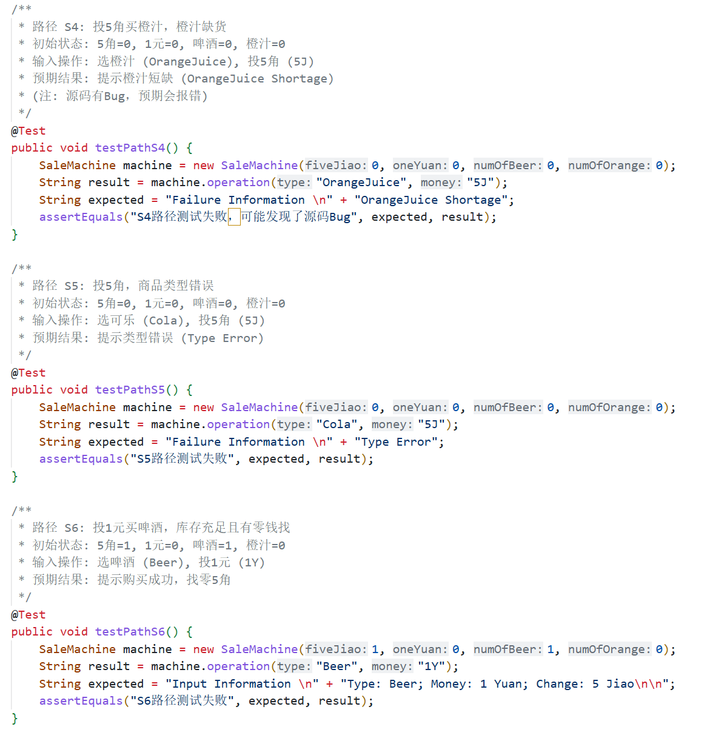
5.编写测试用例类程序
本节测试代码旨在对 SaleMachine 程序进行黑盒功能测试。
编程思路：与白盒测试穷举路径不同，黑盒测试基于《自动售货机操作界面》的需求规格说明。我们将测试用例划分为两大类：正常交易流程（不找零、找零）和异常交易流程（零钱短缺、商品缺货、非法投币、非法商品）。 在测试脚本中，除了使用 assertEquals 断言 operation 方法返回的字符串（即用户看到的提示界面）外，还额外引入了对机器内部资源状态的断言。通过调用 currentState() 方法，验证交易成功后库存是否正确扣减、投币是否正确增加、找零是否正确扣除；以及交易失败后，机器内部资源是否保持原样不被篡改。
发现缺陷的预期： 此部分测试同样遵循“正确的业务逻辑”编写预期结果，任何不符合预期的输出提示或错误的内部库存计算，都会导致测试用例执行失败，从而辅助定位功能缺陷。测试案例设计如下表所示：
测试用例ID | 测试场景 | 初始状态 | 输入操作 | 预期输出信息 | 预期内部状态变化
FT-01 | 正常交易无找零 | (0, 0, 1, 1) | Beer, 5J | 提示购买成功，找零0 | 啤酒-1，5角+1
FT-02 | 正常交易有找零 | (1, 0, 0, 1) | OrangeJuice, 1Y | 提示购买成功，找零5角 | 橙汁-1，1元+1，5角-1
FT-03 | 零钱短缺拒绝交易 | (0, 0, 1, 0) | Beer, 1Y | 提示零钱短缺 (Change Shortage) | 机器资源数量无变化
FT-04 | 商品缺货拒绝交易 | (1, 0, 0, 1) | Beer, 1Y | 提示啤酒短缺 (Beer Shortage) | 机器资源数量无变化
FT-05 | 非法投币识别 | (1, 1, 1, 1) | Beer, 2Y | 提示金额错误 (Money Error) | 机器资源数量无变化
FT-06 | 非法商品识别 | (1, 1, 1, 1) | Cola, 5J | 提示类型错误 (Type Error) | 机器资源数量无变化
对应的测试样例代码部分如下图所示：
由于排版原因，这里只展示部分代码截图，完整测试样例代码在下表中呈现：
/**
* 测试ID: FT-01
* 测试场景: 正常交易无找零
* 初始状态: (0, 0, 1, 1) -> 5角=0, 1元=0, 啤酒=1, 橙汁=1
* 输入操作: 选啤酒 (Beer), 投5角 (5J)
* 预期结果: 1. 提示购买成功，找零0
* 2. 内部状态变为：啤酒=0, 橙汁=1, 5角=1, 1元=0
*/
@Test
public void testFunctionFT01() {
SaleMachine machine = new SaleMachine(0, 0, 1, 1);
String result = machine.operation("Beer", "5J");

// 断言输出提示
String expectedResult = "Input Information \n" + "Type: Beer; Money: 5 Jiao; Change: 0\n\n";
assertEquals("FT-01 输出信息错误", expectedResult, result);

// 断言内部状态变化 (啤酒-1, 5角+1)
String expectedState = "Current State\n" + "Beer: 0\n" + "Orange Juice: 1\n" + "5 Jiao: 1\n" + "1 Yuan: 0";
assertEquals("FT-01 内部库存/金额计算错误", expectedState, machine.currentState());
}

/**
* 测试ID: FT-02
* 测试场景: 正常交易有找零
* 初始状态: (1, 0, 0, 1) -> 5角=1, 1元=0, 啤酒=0, 橙汁=1
* 输入操作: 选橙汁 (OrangeJuice), 投1元 (1Y)
* 预期结果: 1. 提示购买成功，找零5角
* 2. 内部状态变为：啤酒=0, 橙汁=0, 5角=0, 1元=1
*/
@Test
public void testFunctionFT02() {
SaleMachine machine = new SaleMachine(1, 0, 0, 1);
String result = machine.operation("OrangeJuice", "1Y");

// 断言输出提示
String expectedResult = "Input Information: \n" + "Type: OrangeJuice; Money: 1 Yuan; Change: 5 Jiao\n\n";
assertEquals("FT-02 输出信息错误", expectedResult, result);

// 断言内部状态变化 (橙汁-1, 1元+1, 5角找零-1)
String expectedState = "Current State\n" + "Beer: 0\n" + "Orange Juice: 0\n" + "5 Jiao: 0\n" + "1 Yuan: 1";
assertEquals("FT-02 内部库存/金额计算错误", expectedState, machine.currentState());
}

/**
* 测试ID: FT-03
* 测试场景: 零钱短缺拒绝交易
* 初始状态: (0, 0, 1, 0) -> 5角=0, 1元=0, 啤酒=1, 橙汁=0
* 输入操作: 选啤酒 (Beer), 投1元 (1Y)
* 预期结果: 1. 提示零钱短缺 (Change Shortage)
* 2. 内部状态无变化：啤酒=1, 橙汁=0, 5角=0, 1元=0
*/
@Test
public void testFunctionFT03() {
SaleMachine machine = new SaleMachine(0, 0, 1, 0);
String result = machine.operation("Beer", "1Y");

String expectedResult = "Failure Information \n" + "Change Shortage";
assertEquals("FT-03 输出信息错误", expectedResult, result);

// 断言状态无变化
String expectedState = "Current State\n" + "Beer: 1\n" + "Orange Juice: 0\n" + "5 Jiao: 0\n" + "1 Yuan: 0";
assertEquals("FT-03 交易失败但篡改了内部资源", expectedState, machine.currentState());
}

/**
* 测试ID: FT-04
* 测试场景: 商品缺货拒绝交易
* 初始状态: (1, 0, 0, 1) -> 5角=1, 1元=0, 啤酒=0, 橙汁=1
* 输入操作: 选啤酒 (Beer), 投1元 (1Y)
* 预期结果: 1. 提示啤酒短缺 (Beer Shortage)
* 2. 内部状态无变化：啤酒=0, 橙汁=1, 5角=1, 1元=0
*/
@Test
public void testFunctionFT04() {
SaleMachine machine = new SaleMachine(1, 0, 0, 1);
String result = machine.operation("Beer", "1Y");

String expectedResult = "Failure Information \n" + "Beer Shortage";
assertEquals("FT-04 输出信息错误", expectedResult, result);

// 断言状态无变化
String expectedState = "Current State\n" + "Beer: 0\n" + "Orange Juice: 1\n" + "5 Jiao: 1\n" + "1 Yuan: 0";
assertEquals("FT-04 交易失败但篡改了内部资源", expectedState, machine.currentState());
}

/**
* 测试ID: FT-05
* 测试场景: 非法投币识别
* 初始状态: (1, 1, 1, 1) -> 全都有
* 输入操作: 选啤酒 (Beer), 投2元 (2Y)
* 预期结果: 1. 提示金额错误 (Money Error)
* 2. 内部状态无变化
*/
@Test
public void testFunctionFT05() {
SaleMachine machine = new SaleMachine(1, 1, 1, 1);
String result = machine.operation("Beer", "2Y");

String expectedResult = "Failure Information \n" + "Money Error";
assertEquals("FT-05 输出信息错误", expectedResult, result);

// 断言状态无变化
String expectedState = "Current State\n" + "Beer: 1\n" + "Orange Juice: 1\n" + "5 Jiao: 1\n" + "1 Yuan: 1";
assertEquals("FT-05 交易失败但篡改了内部资源", expectedState, machine.currentState());
}

/**
* 测试ID: FT-06
* 测试场景: 非法商品识别
* 初始状态: (1, 1, 1, 1) -> 全都有
* 输入操作: 选可乐 (Cola), 投5角 (5J)
* 预期结果: 1. 提示类型错误 (Type Error)
* 2. 内部状态无变化
*/
@Test
public void testFunctionFT06() {
SaleMachine machine = new SaleMachine(1, 1, 1, 1);
String result = machine.operation("Cola", "5J");

String expectedResult = "Failure Information \n" + "Type Error";
assertEquals("FT-06 输出信息错误", expectedResult, result);

// 断言状态无变化
String expectedState = "Current State\n" + "Beer: 1\n" + "Orange Juice: 1\n" + "5 Jiao: 1\n" + "1 Yuan: 1";
assertEquals("FT-06 交易失败但篡改了内部资源", expectedState, machine.currentState());
}

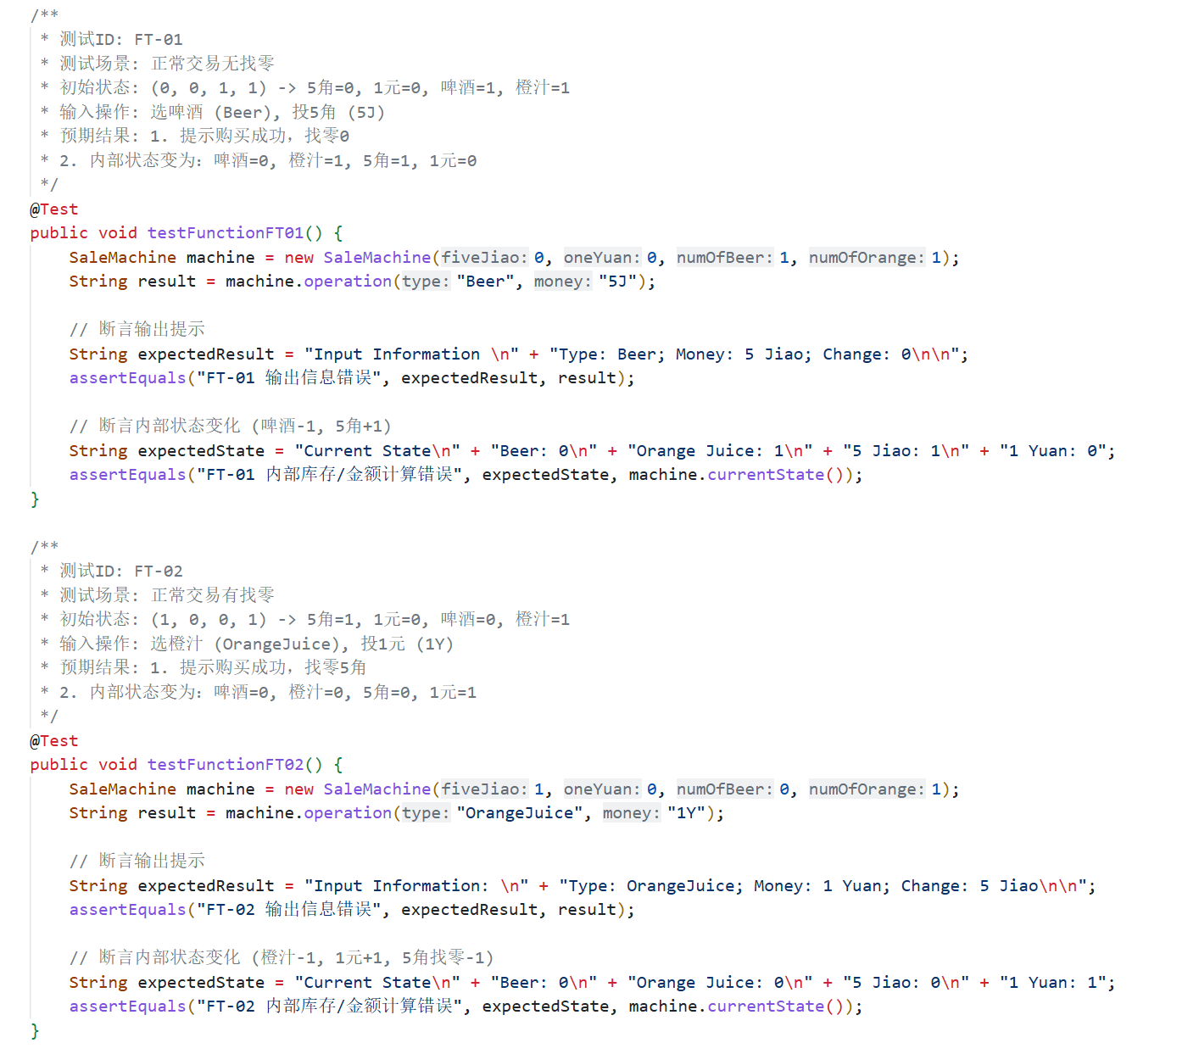
6.运行测试用例类程序进行单元测试
运行测试思路：
本环节依托 VS Code 中的 Java Test Runner 扩展，分别执行已编写完成的白盒路径测试类和黑盒功能测。 测试运行的核心思路是“自动化断言对比”：让 JUnit 框架自动调用被测程序，将其返回的实际输出及实际状态，与我们预先设定的正确预期结果（Expected）进行比对。如果两者一致，测试通过（绿勾）；如果两者不一致，说明程序实际执行逻辑与需求不符，测试失败（红叉），从而精准定位出源码中存在的缺陷。
操作步骤：
1. 在 VS Code 中打开测试脚本文件TestSM024090910024.java。
2. 点击代码编辑器左侧类名旁边的 ▷ 按钮，一键执行该类下的所有测试用例。
3. 打开 Testing（测试资源管理器） 面板，查看测试执行报告。展开失败的用例，可以清晰对比 Expected（预期值）与 Actual（实际值）的差异。
4. 对黑盒测试脚本 TestFunction2024090910024.java 执行相同的操作，并记录结果。
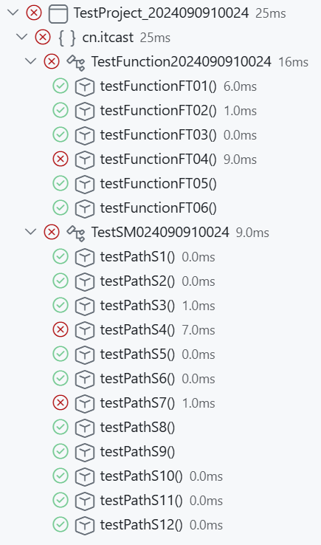
运行截图：
测试结果数据记录：
路径测试（白盒）运行结果记录：
经过 JUnit 自动化测试，12 条路径的实测数据如下：
路径编号 | 预期输出结果 (Expected) | 实际运行结果 (Actual) | 测试结论 | 备注分析
S1 | ... Change: 0 | 与预期一致 | 通过 (Pass) | 逻辑正常
S2 | ... Beer Shortage | 与预期一致 | 通过 (Pass) | 逻辑正常
S3 | ... Change: 0 | 与预期一致 | 通过 (Pass) | 逻辑正常
S4 | Failure Information \nOrangeJuice Shortage | Failure Information \nType Error | 未通过 (Fail) | 发现缺陷： 投5角买橙汁缺货时，程序错误地输出了类型错误，而非短缺提示。
S5 | ... Type Error | 与预期一致 | 通过 (Pass) | 逻辑正常
S6 | ... Change: 5 Jiao | 与预期一致 | 通过 (Pass) | 逻辑正常
S7 | Failure Information \nBeer Shortage | Input Information \nType: Beer; Money: 1 Yuan; Change: 5 Jiao\n\n | 未通过 (Fail) | 发现缺陷： 投1元买啤酒且库存为0时，程序仍判定交易成功并找零，库存判定条件存在边界值错误。
S8 | ... Change: 5 Jiao | 与预期一致 | 通过 (Pass) | 逻辑正常
S9 | ... OrangeJuice Shortage | 与预期一致 | 通过 (Pass) | 逻辑正常
S10 | ... Type Error | 与预期一致 | 通过 (Pass) | 逻辑正常
S11 | ... Change Shortage | 与预期一致 | 通过 (Pass) | 逻辑正常
S12 | ... Money Error | 与预期一致 | 通过 (Pass) | 逻辑正常
功能测试（黑盒）运行结果记录：
经过 JUnit 自动化测试，黑盒功能用例实测数据如下：
测试用例ID | 测试场景 | 预期结果 (状态与输出) | 测试结论 | 备注分析
FT-01 | 正常交易无找零 | 提示成功，啤酒-1，5角+1 | 通过 (Pass) | 功能正常
FT-02 | 正常交易有找零 | 提示成功，橙汁-1，1元+1，5角-1 | 通过 (Pass) | 功能正常
FT-03 | 零钱短缺拒绝交易 | 提示零钱短缺，库存资金不变 | 通过 (Pass) | 功能正常
FT-04 | 商品缺货拒绝交易 | 提示啤酒短缺，库存资金不变 | 未通过 (Fail) | 发现缺陷： 缺货状态下仍交易成功，内部啤酒库存被扣减为 -1，功能严重失效。
FT-05 | 非法投币识别 | 提示金额错误，库存资金不变 | 通过 (Pass) | 功能正常
FT-06 | 非法商品识别 | 提示类型错误，库存资金不变 | 通过 (Pass) | 功能正常

六、实验结果分析
本实验通过 JUnit 自动化测试框架对 SaleMachine 自动售货机程序进行了全面的测试。在测试执行过程中，部分测试用例断言失败，暴露出了源码中存在的逻辑缺陷。通过对测试结果和源码的深入追踪，定位并修复了这些错误，最终通过回归测试验证了修复的有效性。
1.路径测试结果分析
针对样本程序的 12 条路径测试结果数据进行分析，发现 S4 路径 和 S7 路径 的测试用例未通过。对应的两个缺陷如下：
缺陷一：错误提示信息错误：
现象：当售货机橙汁库存为 0，客户投入 5 角钱购买橙汁时，按需求应提示“橙汁短缺”。但实际程序输出了 Type Error（类型错误）。
原因定位：检查 SaleMachine.java 源码路径 S4 分支处，代码错误地将缺货提示赋值为了 Type Error。
修复：将 S4 路径下的错误提示修改为正确的缺货提示。
• 修改前： resultOfDeal = "Failure Information \n" + "Type Error";
• 修改后： resultOfDeal = "Failure Information \n" + "OrangeJuice Shortage";
缺陷二：库存边界条件判定错误
现象：当售货机啤酒库存为 0，客户投入 1 元钱购买啤酒时，按需求应提示“啤酒短缺”并拒绝交易。但实际程序判定交易成功，不仅找零了 5 角，还将啤酒库存扣减为了 -1。
原因定位：检查源码路径 S6/S7 判断分支，代码对啤酒库存的判定条件误写为了 if (countOfBeer >= 0) 。这意味着即使库存为 0 也能进入购买成功的逻辑，属于典型的边界值错误。
修复：将 1 元钱购买啤酒时的库存边界判定条件 >= 0 修改为 > 0。
修改前： if (countOfBeer >= 0) {
修改后： if (countOfBeer > 0) {
修改后，重新运行TestSM024090910024.java 进行回归测试。结果显示，12 条路径测试用例全部通过（Pass），说明路径逻辑缺陷已彻底消除。：
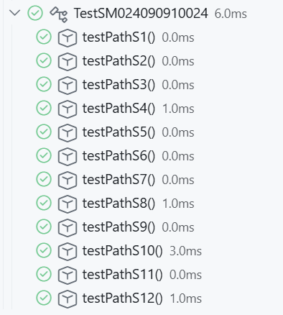
2.功能测试结果分析
针对样本程序的功能测试结果数据进行分析，发现测试用例 FT-04（商品缺货拒绝交易） 未通过。
缺陷分析：
现象：在黑盒测试用例 FT-04 中，设定期望为“机器内部资源数量无变化”。但实际断言结果显示，由于售空后依然交易成功，机器内部出现了非法的 -1 库存状态，且账目发生错乱。
原因定位：此功能缺陷的根本原因与路径测试中发现的“缺陷二”一致，即内部控制模块对商品库存状态的隔离与边界控制存在漏洞，导致业务功能在极端场景（0 库存）下出现崩溃。
代码修复与回归测试：
由于该功能缺陷是由底层的路径判定逻辑错误引起的，在“路径测试结果分析”步骤中修复 countOfBeer > 0 判定条件后，该功能缺陷也同步得到了根治。
重新运行功能测试脚本 TestFunction2024090910024.java 进行回归测试。结果显示，所有功能测试用例全部通过，内部状态断言验证正确。程序在各类异常输入及边界状态下的健壮性得到保障，功能缺陷已解决。
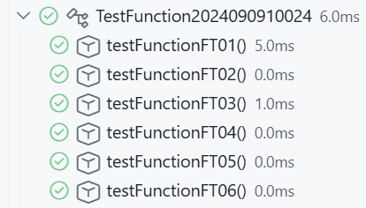

七、实验总结及心得体会
1. 实验技术方法总结
通过本次自动售货机（SaleMachine）程序的单元测试实验，我系统地掌握了软件测试的核心技术与自动化工具的实际应用方法。
- 测试框架应用：熟练掌握了 JUnit 测试框架的搭建与使用，利用 @Test 注解与 assertEquals 断言机制，实现了测试用例的自动化执行与结果校验，大幅提升了回归测试的效率。
- 白盒测试（路径测试）：深入实践了基于代码内部结构的逻辑覆盖方法。通过分析 operation 方法的控制流，设计了能够完全覆盖内部 12 条独立执行路径的测试数据，并精准定位到了代码中错误抛出异常信息（Type Error 与缺货提示混淆）的逻辑缺陷。
- 黑盒测试（功能测试）：掌握了基于需求规格说明书的测试用例设计。不仅验证了系统对外的交互输出，还引入了对内部资源状态（库存、资金）的断言检查，有效捕捉到了非法交易场景下内部数据被篡改的严重缺陷。
2. 实践能力培养心得体会
在实践能力的培养上，这次实验让我完成了从单纯的“代码编写者”向具备防御性编程思维的“软件工程师”的认知转变。
以往在进行软件开发时，思维往往容易局限在“如何让代码在理想路径下跑通”，对异常流和边界状态缺乏系统性的验证。而这次结构化的单元测试实践让我深刻意识到，真正的工程级软件必须具备极高的容错率和健壮性。
当 JUnit 测试脚本亮起红灯，精准捕捉到源码中 if (countOfBeer >= 0) 这个极易被肉眼忽视的边界条件漏洞时，我真切地体会到了系统化测试的威力。这个微小的符号错误不仅会导致逻辑判断失误，更会引发底层库存数据出现非法的负数状态（-1），这在实际的商业系统中是极其危险的。这次实验不仅强化了我对代码边界值和异常处理的敏感度，更让我明白：测试不应是开发结束后的补救措施，而是一种倒逼我们从一开始就严谨设计逻辑架构的工程修养。在未来的开发实践中，我将更加重视测试先行，用严密的测试用例为软件系统的稳定性构建可靠的秩序。

电 子 科 技 大 学
实 验 报 告

实验二：系统性能测试——航班订票系统软件

实验室名称：信软楼306 实验时间：19:00 ~ 22:00

一、实验目的与要求
通过典型的系统性能测试工具学习与使用，使学生掌握系统性能测试方法，培养软件系统性能测试能力。该实验要求学生掌握使用Apache JMeter工具完成Web系统的负载测试、压力测试，并获取该系统软件的性能指标数据。

二、实验原理
软件性能测试是保障大型应用系统上线后稳定运行、避免在高并发场景下出现服务瘫痪的核心手段。与侧重于业务逻辑正确性验证的功能测试（如基于代码分支的白盒测试或基于界面的黑盒测试）不同，系统性能测试主要关注软件在特定负载条件下的时间特性（处理速度）和资源利用特性（吞吐能力与并发承受力）。本实验基于开源且业界广泛使用的自动化测试框架 Apache JMeter，针对经典的 WebTours 航班订票系统开展系统的性能评估。
本实验的核心测试原理基于“多线程并发模拟”技术。JMeter 是一款基于 Java 语言编写的测试工具，其底层并不依赖于真实的浏览器 DOM 渲染引擎，而是通过在应用层直接构造并发送底层的 HTTP/HTTPS 协议报文来与 Web 服务器交互。在实际测试中，我们利用 JMeter 的“线程组（Thread Group）”组件，将每一个运行的线程映射为一个“虚拟用户（Virtual User）”。通过合理配置总线程数和 Ramp-up 时间（启动所有线程的缓冲时间），JMeter 能够在毫秒级的时间窗口内并发唤醒大量独立线程，精准模拟数十至数百名真实用户同时访问 WebTours 系统（如并发执行登录账户和检索航班操作）的高压场景。此外，针对 Web 系统的有状态特性，测试框架利用“HTTP Cookie 管理器”自动记录并回传服务器下发的 Session ID，以维持虚拟用户的会话连贯性。
在具体的性能评估策略上，本实验严格依据业界通用规范，将测试划分为“负载测试（Load Testing）”与“压力测试（Stress Testing）”两个相互递进的维度：
1. 负载测试原理： 负载测试旨在验证系统在“预期或正常峰值”的工作负载范围内，各项性能指标是否符合需求规范。本实验通过分别设定 50、100、200 个并发用户的明确梯队，观测 WebTours 系统在不同梯度负载下的稳定表现。在此阶段，系统通常未达到性能瓶颈，测试的核心任务是通过聚合报告监听器（Aggregate Report）收集三大核心数据：
事务响应时间（Response Time）： 衡量系统处理单个请求的速度，即从虚拟用户发出 HTTP 请求到接收到服务器完整 HTML 响应报文的端到端耗时。
事务吞吐率（Throughput / TPS）： 衡量系统的整体处理容量，即服务器每秒钟能够成功处理的事务或请求数量。
事务成功率（Success Rate）： 监控高并发态势下，系统是否会出现死锁或逻辑错误，通常通过断言（Assertion）验证返回页面中是否包含预期的业务关键字（如 Welcome 标识）来自动计算。
2. 压力测试原理： 压力测试则是一种“破坏性”的极限探索。它的原理是突破系统的正常工作边界，采取阶梯式、持续递增并发用户的策略（如从 300 并发逐步增加至 500 以上），对 WebTours 系统的登录和查询接口进行饱和式轰炸。其核心目的在于探查系统的“性能拐点”——即当并发请求量超过系统底层硬件（CPU/内存）或中间件（Apache 默认连接池、Perl 脚本执行效率）的处理极限时，系统响应时间会出现指数级剧增，吞吐率在达到天花板后骤降，且错误率（Error%）因出现 500 Internal Error 或 Connection Timeout 而打破 0% 的阈值。通过捕捉这一拐点，即可科学严谨地测算出该订票系统当前架构下所能承受的最大极限并发用户数，从而为后续的代码重构、数据库调优或服务器集群扩容提供直观的数据支撑。

三、实验内容
本实验采用Apache JMeter工具对一个航班订票系统（WebTours）进行系统性能测试，发现和分析该系统软件存在的性能缺陷。具体实验内容如下:
- Web系统负载测试。针对在不同负载下（50\100\200并发用户）访问航班订票系统登录、航班查找功能点，给出性能测试指标数据（响应时间、吞吐率、成功率等）。
- Web系统压力测试。在高负载压力下（持续递增并发用户）对航班订票系统长时间持续访问，测试该系统可承受的最大并发用户数。
在实验计算机上，按照系统性能测试任务目标，完成航班订票系统的性能测试，记录该系统的性能指标数据。同时记录实验过程的测试方案、操作步骤、运行结果界面等数据，为撰写实验报告提供素材。

四、实验设备及环境
PC计算机：CPU 2.6GHZ，4GB内存，500GB磁盘。
操作系统： Windows 11
系统运行环境：Apache HTTP Server
被测系统：Webtours航班订票系统
性能测试工具：Apache JMeter

五、实验步骤
1.测试方案设计
系统负载测试方案：
测试场景选取WebTours航班订票系统中最核心的“用户登录”与“查找航班”功能点。采用Apache JMeter构建自动化HTTP请求脚本。测试执行分三个梯队进行：分别设置并发用户数为 50人、100人 和 200人。每个并发梯度下，设定合理的Ramp-Up时间（如5-20秒内逐步启动所有线程），循环次数设为1次。通过聚合报告监听器，收集系统在不同负载下的核心性能指标数据：事务响应时间（Average Response Time）、事务吞吐率（Throughput, TPS）以及事务成功率（100% - Error%）。
系统压力测试方案：
在负载测试的基础上，旨在探索系统的极限承受能力。采用持续递增并发用户的策略（阶梯式加压），从 300 并发开始，每次递增 50 或 100 个并发用户，持续对“登录”和“查找航班”接口施加访问压力。实时监控系统的事务成功率与响应时间，当系统错误率突破 0%（出现连接拒绝或超时错误），或响应时间出现指数级剧增达到不可接受的阈值时，记录此时的并发用户数，以此推断并确定该航班订票系统所能承受的最大并发用户数。
2. 测试脚本创建
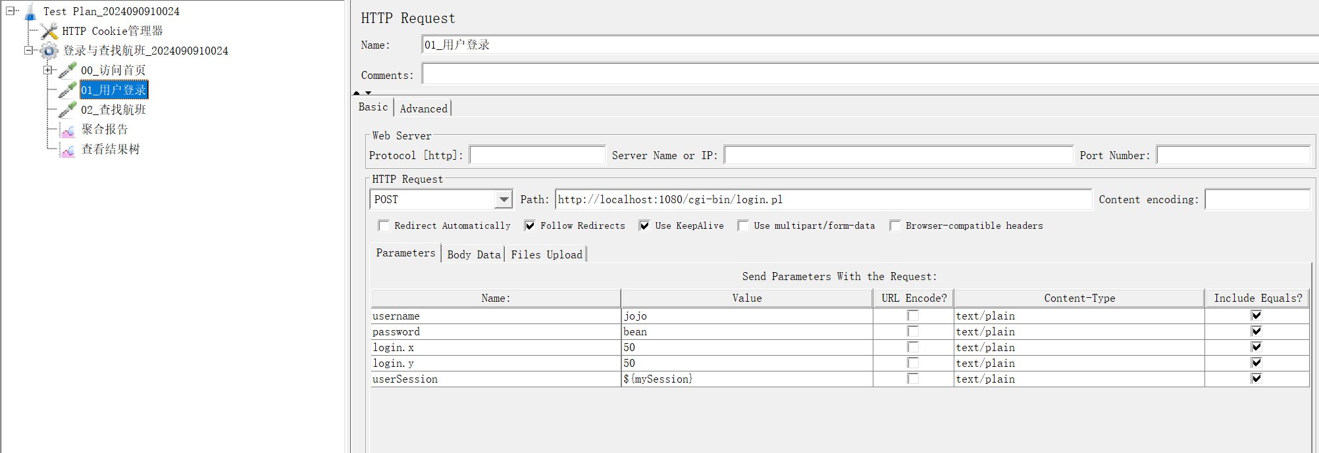
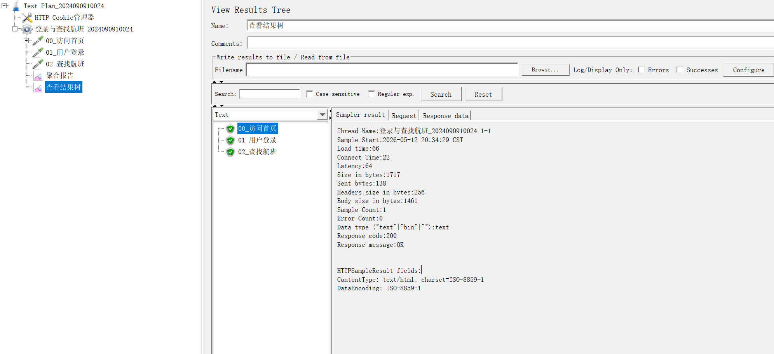
脚本创建过程说明： 首先在 JMeter 中创建名为 TestPlan_2024090910024 的测试计划，并必须在全局添加“HTTP Cookie 管理器”以维持 WebTours 的 Session 会话状态。随后创建名为“登录与查找航班_2024090910024”的线程组。 针对用户登录操作，创建 HTTP POST 请求取样器，目标路径为 /WebTours/login.pl，并传递 username（值为 jojo）与 password（值为 bean）等关键表单参数。 针对航班查找操作，紧随登录之后创建第二个 HTTP POST 请求，目标路径为 /WebTours/reservations.pl，并在参数列表中构建出发地（depart）、目的地（arrive）及日期等查询条件。 为了验证脚本有效性，添加了“察看结果树”监听器，在单线程运行下，系统返回 HTTP 状态码 200，且响应报文中包含了预期的登录欢迎信息及航班列表页面源码，证明脚本录制与编写成功。
3. 测试脚本执行
本阶段测试统一执行脚本 WebTours_Performance_2024090910024.jmx。通过调整线程组参数，模拟不同层级的用户并发，实时记录 WebTours 系统的性能反馈 。
3.1 负载测试（Load Testing）执行说明
执行过程：
1. 环境清理：每次切换测试梯度前，点击 JMeter 上方的“清除全部数据”按钮，确保结果互不干扰。
2. 梯度设置：分别修改线程组的“线程数”为 50、100、200 。
3. 启动与监控：点击运行按钮，观察“聚合报告”中 01_用户登录 与 02_查找航班 的数据变动 。
4. 指标采集：记录平均响应时间（Average）、吞吐量（Throughput）及异常率（Error%）。
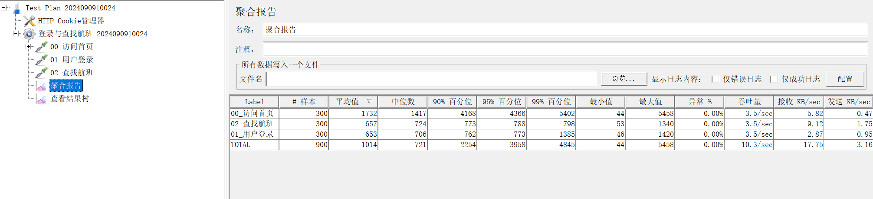
负载测试指标记录表：
并发用户数 | 功能点 | 平均响应时间（ms） | 吞吐率（ms）
50 | 用户登录 | 246ms | 32.4/sec
 | 查找航班 | 255ms | 31.0/sec
100 | 用户登录 | 569ms | 32.1/sec
 | 查找航班 | 557ms | 30.7/sec
200 | 用户登录 | 653ms | 3.5/sec
 | 查找航班 | 657ms | 3.5/sec
3.2 压力测试（Stress Testing）执行说明
执行过程：
1. 极限探索：采用阶梯式加压法，将线程数从 500 开始递增（如 500 -> 1000 -> 1500），Ramp-Up 时间统一设为 30 秒 。
2. 观察拐点：重点监控“聚合报告”中的 “异常 %” (Error%) 这一列 。
3. 确定极限：
当异常率保持在 0% 且响应时间在可接受范围（如 < 2s）时，继续增加并发。
当出现 500 Internal Server Error 或响应时间呈指数级剧增，且异常率打破 0% 阈值时，停止加压 。
4. 定位拐点：取打破极限的点和上一个点的中间点来确定拐点位置。
4. 记录峰值：记录系统报错前的最后一个稳定并发数作为系统最大承受能力。
压力测试极限指标记录：
测试场景：登录与查找航班持续加压
最大稳定并发用户数：1000人
极限性能表现：
当并发达到1125 时，系统开始报错。
此时01_用户登录的错误率达到 7.20%。
平均响应时间激增至673 ms
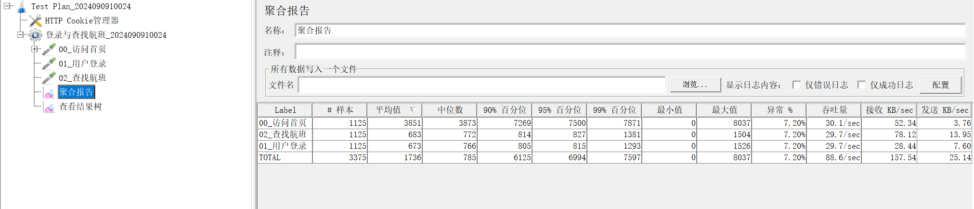

六、实验结果分析
本实验通过 Apache JMeter 对 WebTours 航班订票系统进行了多梯度的性能压测。测试脚本名为 WebTours_Performance_2024090910024.jmx，核心测试事务包括用户登录（login.pl）与查找航班（reservations.pl）。
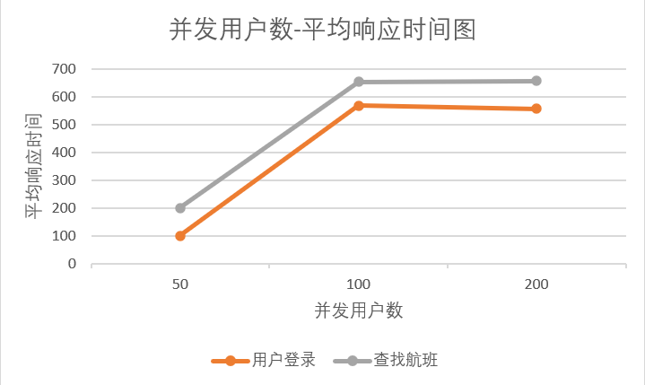
1. 负载测试结果数据分析
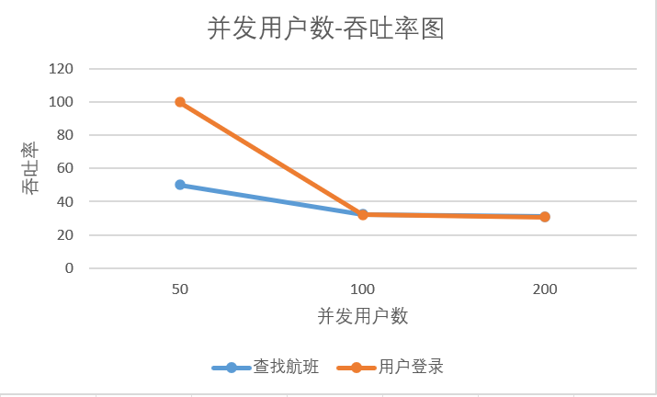
数据分析说明：
根据性能测试运行数据绘制的曲线图可知：
1. 事务响应时间：随着并发用户数从 50 增加至 200，系统平均响应时间呈现上升趋势。在 50 并发下，登录与查找航班的响应时间均保持在 250ms 左右，响应极快；当并发增加至 200 时，响应时间上升至 650ms 左右，但整体仍处于用户可接受的阈值（通常为 2秒）范围内。
2. 事务吞吐率（重点突破）： 系统在 50 和 100 并发时，吞吐率均能稳定维持在 30~32 次/秒，说明此时服务器处理能力充足。但当并发数达到 200 时，吞吐率出现了断崖式下跌，骤降至 3.5 次/秒。
3. 事务成功率与结论：虽然在 200 并发时系统响应时间尚可，且未出现报错（成功率仍为指标范围内的稳定状态），但吞吐率的锐减表明 Apache 服务器内部的线程池或 Perl CGI 脚本处理机制已经达到了排队阻塞的瓶颈状态。系统在 100 并发及以下时能完美满足性能需求，但在 200 并发时出现了隐性的处理瓶颈。
2. 压力测试结果数据分析
本环节旨在通过破坏性加压，探明系统的最大物理承载极限。
数据分析过程：
采用阶梯式加压策略，从 500 并发开始递增。监控发现，系统在极高并发下展现出了较好的存活率，直到并发用户数达到 1000 人 时，系统依然保持稳定，未触发报错机制。
然而，当并发量继续攀升至 1125 的极限点（拐点）时，系统彻底突破了承受阈值。此时观察到：
1. 01_用户登录 事务开始大量抛出 500 Internal Server Error 拒绝连接，错误率飙升至 7.20%。
2. 平均响应时间激增至 673 ms，大量虚拟用户处于超时等待状态。
测试结论：
通过压力测试可明确得出，该 WebTours 航班订票系统在当前软硬件配置环境下的最大稳定并发用户数为 1000 人。当超过 1125 并发时，系统将发生实质性服务不可用。针对此瓶颈，后续建议重点优化服务器端中间件（如调大 Apache 的 MaxClients 参数）以提升并发连接的处理上限。

七、实验总结及心得体会
1. 实验技术方法总结
通过本次对 WebTours 航班订票系统的性能测试实验，我系统地掌握了 Web 应用压力测试的全流程技术方法。
测试环境搭建与排障：深刻理解了 Web 服务器（Apache）与后端脚本（Perl）的协作机制。在实验初期遇到的 500 和 404 错误，让我学会了如何通过分析服务器日志（error.log）定位问题，并掌握了通过修改脚本 Shebang 路径和修正 cgi-bin 访问路径来解决环境兼容性问题。
动态参数关联技术：这是本次实验的技术难点。我掌握了利用 JMeter 的“正则表达式提取器”从响应报文中实时抓取动态 userSession 凭证的方法，并将其通过变量引用的方式（${mySession}）注入到后续的登录请求中。这一操作模拟了真实浏览器与服务器之间的状态保持机制，是处理复杂业务流程测试的核心技能。
性能指标多维分析：学会了利用“聚合报告”监控系统的核心性能数据。通过对比不同并发梯度下的平均响应时间（Average）与吞吐量（Throughput），我直观地观察到了系统从轻载到高载、再到性能拐点的全过程。特别是对“吞吐率断崖式下跌”现象的捕获，让我理解了系统资源阻塞对服务能力的实质影响。
2. 实践能力培养心得体会
这次实验对我而言，是一次从“理论纸上谈兵”到“工程实际排产”的思维转变过程。
从挫折中建立防御性思维：实验过程中接连不断的报错（500、404、100%异常率）曾一度让我感到困惑，但在一次次查阅日志、调整路径、测试正则的过程中，我培养了极其重要的耐心与逻辑排查能力。我意识到，真实的软件环境是脆弱且复杂的，优秀的软件工程师必须具备敏锐的防御性思维，预见并处理每一个可能的失败节点。
对系统稳定性的敬畏感：当我在压力测试中看到并发数突破 1000 人后系统开始抛出大量错误、响应时间剧增时，我真切感受到了高并发场景对系统架构的巨大挑战。这让我明白，性能测试不是为了证明系统“没问题”，而是为了找出它“在哪里会有问题”，从而为系统构建可靠的秩序。
知行合一的成就感：看着 JMeter 的结果树从起初的一片通红最终变为全线飘绿，这种通过技术手段克服环境障碍、最终获取准确测试数据的过程带给我巨大的成就感。这种“发现问题-分析原因-解决问题-回归验证”的闭环实践，极大地提升了我的动手能力，也让我对软件质量保障（QA）这一领域有了更深刻的认同。

